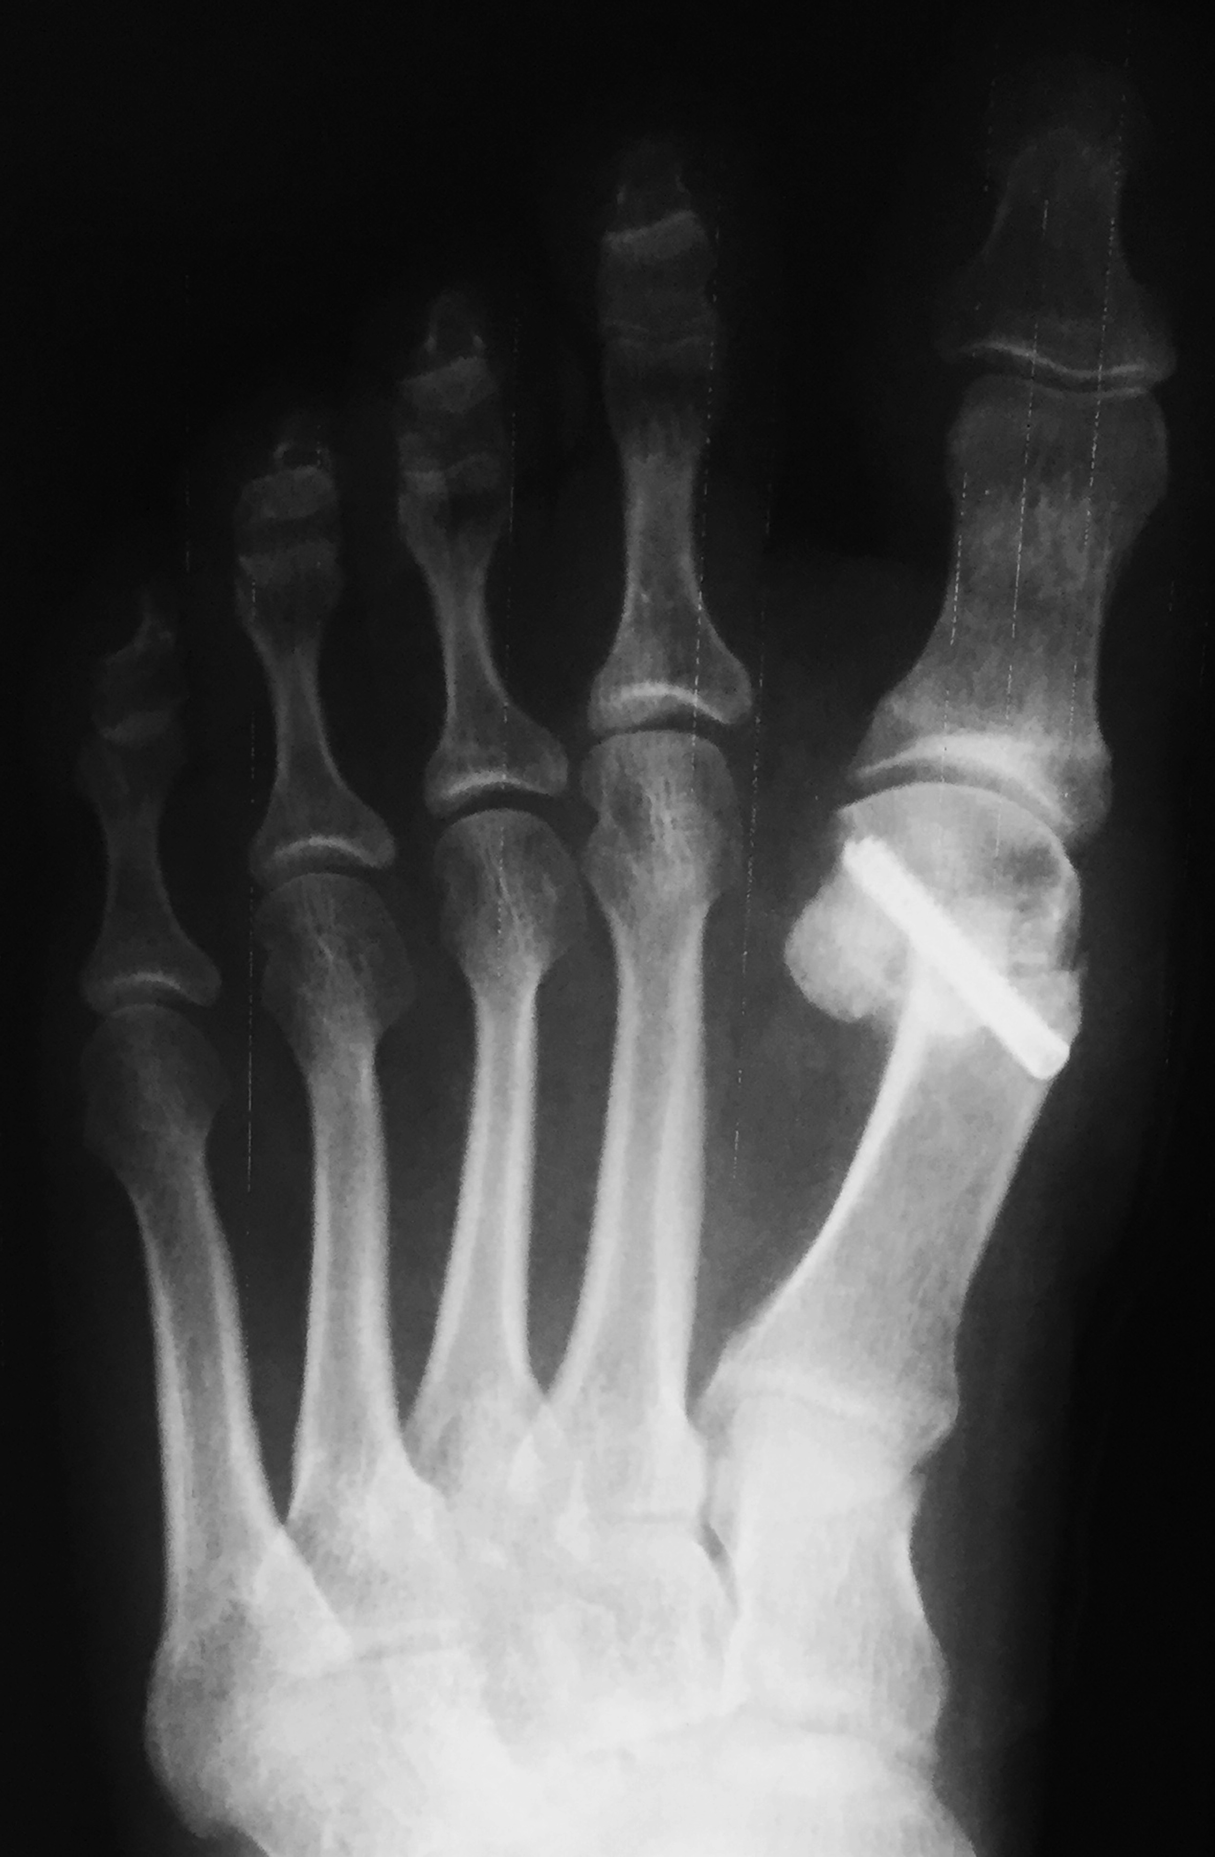

Figura 6. Caso # 24. POP de 6 mese de evolución. Radiografía de frente con carga de peso

